Séance 3 : Œil réduit – Défauts et corrections

I- Description de l'œil
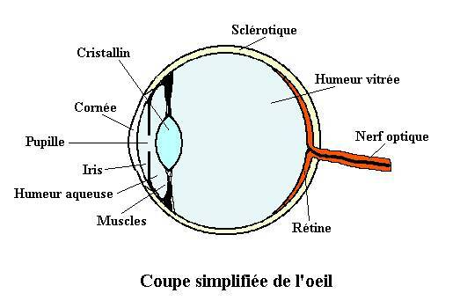
1- Compléter le schéma suivant en plaçant la légende : cristallin, cornée, humeur vitreuse, iris, nerf optique, pupille, rétine.

2 - Rechercher les éléments optiques constituant l'oeil.

    - une lentille convergente :

    - un diaphragme :

    - un écran :

II- La vision
1- Vision normale de loin
Pour un œil normal, la vision au repos correspond à la vision lointaine dite "vision à l'infini".
Au repos, l'image d'un objet à l'infini se fait sur la rétine de manière inversée.
L'œil au repos est équivalent à une lentille convergente de distance focale f' = 15-17 mm.

2- Vision normale proche

Cristallin au repos et objet proche
Cristallin contracté, f’ plus courte

Dans le cas où le cristallin reste au repos, si l’objet se rapproche de l’œil alors l’image s’éloigne du cristallin et se forme au- delà de la rétine. Pour voir l’objet, l’image doit se former sur la rétine. La distance entre le cristallin (la lentille) et la rétine (l'écran) étant évidemment constante : l'œil ne change pas de dimension ; c’est la distance focale de la lentille (cristallin) qui change, grâce au changement de courbure du cristallin : on dit que l'œil accommode.
Accommodation du cristallin : pour la vision normale proche l'œil normal accommode. Des muscles modifient la vergence du cristallin et donc sa distance focale.
- Distance minimale et maximale de vision nette :

Expérience 1
Placer un objet très proche de votre œil. Son image est-elle nette ?
Déterminer alors expérimentalement la plus petite distance de vision nette de votre œil.
Cette distance est appelée punctum proximum et vaut environ 20 cm pour un œil adulte et normal.

Expérience 2
Regarder par la fenêtre un objet éloigné. A quelle distance est l’objet le plus éloigné que vous pouvez voir nettement ?
Il existe donc une distance maximale de vision nette, c'est le punctum remotum qui varie selon les individus de quelques centaines de mètres à quelques kilomètres.

Conclusion: la distance rétine-cristallin étant fixe, l'œil est au repos pour voir des objets éloignés et il doit accommoder pour voir nettement des objets proches (le cristallin se bombe).Toutefois l'œil possède des distances minimales et maximales de vision nette. Elles sont définies respectivement, par le punctum proximum (PP ≅ 25cm) et le punctum remotum (PR ≅ ∞). Au delà, la vision est floue.

III- Les défauts de l'œil
L’œil présente quatre grands défauts : la myopie, l’hypermétropie, la presbytie et l’astigmatisme.
Défauts de l'œil  (vision d'un objet au loin) | Corrections  (à l'aide de lentilles)

